附件：货物需求表
一、220人报告厅
序号 | 货物名称 | 主要指标及参数 | 数量 | 单位 | 备注
1 | 液晶  投影机 | ≥3500流明，整机3年质保；灯泡节能5000小时，标准4000小时。参考品牌：三菱、日立、松下等。 | 2 | 台
2 | 投影幕布 | 120英寸  电动升降；  材料：玻珠；  增益系数＞2.8。 | 2 | 幅
3 | 电动升降  投影机吊架 | 3节圆柱式，升降行程1米，参见附图 | 2 | 付
4 | 液晶电视机 | 55寸，LED ，国产 | 2 | 台
5 | 中央  控制主机 | 嵌入式可编程一体化智能中控主机，控制面板与主机分体设计，具有网络远程控制、管理功能/内置：3×2计算机VGA切换矩阵/3×2视频切换矩阵/5×1音频切换矩阵/4路红外/2路RS232＋4路I/O＋3路墙电控制器/1路网络。 | 1 | 台
6 | 电动会标 | 14米长，5米扬程，不锈钢下杆 | 2 | 个
7 | VGA  分配器 | 一分二、200M宽带 | 1 | 台
8 | 主功放 | 专业类纯功放  额定输出功率：320W/8欧姆、频响：20HZ-20KH失真度：≤0.05%；高灵敏度保护电路：短路、过载、直流、过热;智能削峰限幅器、电源软启动系统。 | 1 | 台
9 | 主音箱 | 专业全频音箱  结构 ：两分频  频率响应 ：70-20kHz  分频点 ：2kHz  灵敏度 ：92dB  最大声压级 ：115dB  功率（RMS） ：200W  阻抗 ：8Ω  指向性(H×V) ：120 °×60°  单元配置 ：1.5” ×1 8” ×1  尺寸（H×W×D）mm ：430×279×298 | 1 | 对
10 | 辅助功放 | 专业类纯功放  额定输出功率：320W/8欧姆、频响：20HZ-20KH失真度：≤0.05%；高灵敏度保护电路：短路、过载、直流、过热;智能削峰限幅器、电源软启动系统。 | 1 | 台
11 | 辅助音箱 | 专业全频音箱；结构 ：两分频；频率响应 ：70-20kHz；  分频点 ：2kHz；灵敏度 ：92dB；最大声压级 ：115dB；  功率（RMS） ：200W；阻抗 ：8Ω；指向性(H×V) ：120 °×60°；单元配置 ：1.5” ×1 8” ×1  尺寸（H×W×D）mm ：430×279×298。 | 1 | 对
12 | 16路  调音台 | 16路音源输入/其中必须确保12路以上MIC输入；带均衡器、效果器功能，+48V幻像供电，独立开关控制。高通滤波选择开关。4段扫频均衡器且带开关选择，4段LED通道电平指示器和直接输出口。外置线性电源供电。 | 1 | 台
13 | 反馈  抑制器 | 24BIT 、双通道20点 | 1 | 台
14 | 会议话筒 | 鹅颈式，国产  电容麦克风、含底座  单一指向性的心型特性驻极体，鹅颈式蛇簧软管上配有红色发光环显示工作状态，特有为开关设备电源而设计的静音电路，9-52V幻象供电。阻抗：100欧姆，频率响应：70-16000Hz，信噪比：66dB，动态范围：106dB，最大输入声压级：134dB。 | 10 | 支
15 | 无线话筒 | U波段双手持双接收（2个手持式无线话筒）系统；液晶显示，自动搜频；频点可手动选择；自动噪声门；36Mhz U段可选频宽；可供2套以上无线话筒同时使用；接收机和发射机带液晶显示；清晰度高保真度强；（频率响应：40-20000HZ）。 | 1 | 套
16 | DVD机 | 双解码 | 1 | 台
17 | 1.5米  网络机柜 | 19” 标准，带键盘抽屉隔板 | 1 | 台
18 | 信息地插 | 国产 | 7 | 个
19 | 音箱  安装支架 |  | 2 | 付
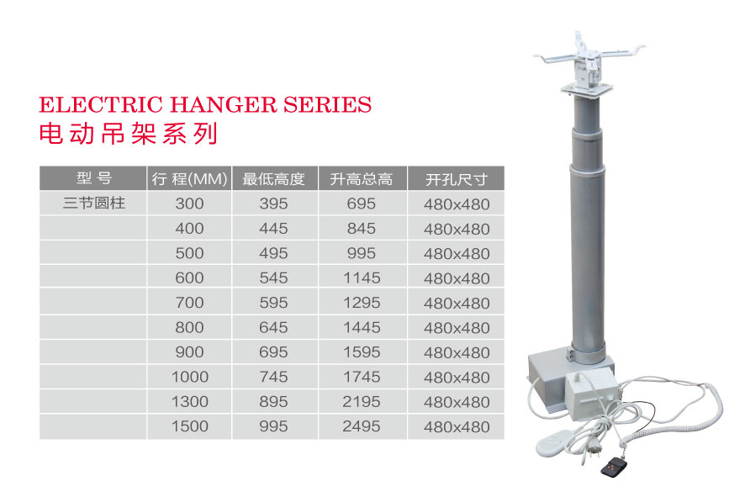
附图：3节圆柱式电动升降吊架

二、120人报告厅
序号 | 货物名称 | 主要指标及参数 | 数量 | 单位 | 备注
1 | 液晶  投影机 | ≥3200流明，整机3年质保；灯泡节能5000小时，标准4000小时。参考品牌：三菱、日立、松下等。 | 1 | 台
2 | 投影幕布 | 120英寸，电动升降；材料：玻珠；增益系数＞2.8。 | 1 | 幅
3 | 电动升降式  投影机吊架 | 3节圆柱式，升降行程1米 | 1 | 付
4 | 中央  控制主机 | 控制面板与主机分体设计 /内置：3×2计算机VGA切换矩阵/3×2视频切换矩阵/5×1音频切换矩阵/4路红外/2路RS232＋4路I/O＋3路墙电控制器/1路网络。 | 1 | 台
5 | VGA  分配器 | 一分四 | 1 | 台
6 | 功放 | 专业类纯功放  额定输出功率：320W/8欧姆、频响：20HZ-20KH失真度：≤0.05%；高灵敏度保护电路：短路、过载、直流、过热;智能削峰限幅器、电源软启动系统。 | 1 | 台
7 | 音箱 | 10"全频，频率范围（Hz）：65-18K、RMS功率：200W、阻抗：8Ω | 2 | 对
8 | 10路  调音台 | 10路音源输入  带均衡器、效果器功能，+48V幻像供电，独立开关控制。高通滤波选择开关。4段扫频均衡器且带开关选择，4段LED通道电平指示器和直接输出口。外置线性电源供电。 | 1 | 台
9 | 反馈  抑制器 | 24BIT 、双通道20点 | 1 | 台
10 | 会议系统  主机 | 按会议的需要，系统主机可最多连接60个会议话筒，可扩展为180个会议话筒；  主席单元设有优先功能，可随时切断各代表单元话筒的发言，以便必要时可以控制会场秩序；  设有限制同一时间发言人数控制功能，以保持会场必要的安静，避免混乱；  特为会议系统设计的专用驻极体拾音头，配合出色的反馈电路，不仅具有极高的音质效果，而且具有抑制啸叫的功能。 | 1 | 台
11 | 主席  发言话筒 |  | 1 | 只
12 | 代表席  发言话筒 | 话筒ON/OFF采用超长寿命、无噪音的轻触开关；超指向性电容话筒头；高效的啸叫抑制功能；红色光环发言指示灯。 | 27 | 只
13 | 1.5米  网络机柜 | 19” 标准，带键盘抽屉隔板 | 1 | 台
14 | 信息桌面插 | 每个信息插包括：RJ45网络接口、计算机VGA接口、AC220V电源插座 | 3 | 个
15 | 交换机 | 8口100Mbps | 1 | 台
16 | 音箱  安装支架 |  | 1 | 付
三、80人视频会议报告厅
序号 | 货物名称 | 主要指标及参数 | 数量 | 单位 | 备注
1 | 液晶  投影机 | ≥3200流明，整机3年质保；灯泡节能5000小时，标准4000小时。参考品牌：三菱、日立、松下等 | 1 | 台
2 | 投影幕布 | 120英寸，电动升降；材料：玻珠；增益系数＞2.8。 | 1 | 幅
3 | 投影机吊架 | 3节圆柱式升降行程1m | 1 | 付
4 | 中央  控制主机 | 控制面板与主机分体设计 /内置：3×2计算机VGA切换矩阵/3×2视频切换矩阵/5×1音频切换矩阵/4路红外/2路RS232＋4路I/O＋3路墙电控制器/1路网络。 | 1 | 台
5 | 功放 | 专业类纯功放  额定输出功率：320W/8欧姆、频响：20HZ-20KH失真度：≤0.05%；高灵敏度保护电路：短路、过载、直流、过热;智能削峰限幅器、电源软启动系统。 | 1 | 台
6 | 音箱 | 8"三单元全频音箱，频率范围（Hz）：65-18K、平均输入（RMS）功率：80W、阻抗：8Ω | 2 | 对
7 | 10路  调音台 | 10路音源输入  带均衡器、效果器功能，+48V幻像供电，独立开关控制。高通滤波选择开关。4段扫频均衡器且带开关选择，4段LED通道电平指示器和直接输出口。外置线性电源供电。 | 1 | 台
8 | 反馈  抑制器 | 24BIT 、双通道20点 | 1 | 台
9 | 会议系统  主机 | 按会议的需要，系统主机可最多连接60个会议话筒，可扩展为180个会议话筒；  主席单元设有优先功能，可随时切断各代表单元话筒的发言，以便必要时可以控制会场秩序；  设有限制同一时间发言人数控制功能，以保持会场必要的安静，避免混乱；  特为会议系统设计的专用驻极体拾音头，配合出色的反馈电路，不仅具有极高的音质效果，而且具有抑制啸叫的功能。 | 1 | 台
10 | 主席  发言话筒 |  | 1 | 只
11 | 代表席  发言话筒 | 话筒ON/OFF采用超长寿命、无噪音的轻触开关；超指向性电容话筒头；高效的啸叫抑制功能；红色光环发言指示灯。 | 29 | 只
12 | 视频会议  摄像机 | - 216x缩放比率（18x光学，12x数字)  - 宽范围，高速度平移/倾斜  - 平移角度：-170°至+170°（最大平移速度：100°/秒）  - 倾斜角度：-30°至+90°（最大倾斜速度：90°/秒）  - 带有Exview HAD CCDTM的超级图像质量  - 最小照明：1Lx  - 水平分辨率：460电视线；470电视线  - 天花板可安装或桌面安装  - RS-232C或RS-422串行控制(VISCATM命令)  - 自动ICR功能  - 报警功能  - 自动关闭/夜晚关闭功能  - 菊花链能力(最多七台摄像机)  - 六位置预设置  - 多功能IR遥控器(r)单元 | 1 | 台
13 | 1.2米  网络机柜 | 19” 标准，带键盘抽屉隔板 | 1 | 台
14 | 信息桌面插 | 国产 | 3 | 个
15 | 交换机 | 8口100Mbps | 1 | 台
四、50人报告厅
序号 | 货物名称 | 主要指标及参数 | 数量 | 单位 | 备注
1 | 液晶  投影机 | ≥3200流明，整机3年质保；灯泡节能5000小时，标准4000小时。参考品牌：三菱、日立、松下等 | 1 | 台
2 | 银幕 | 120英寸，电动、玻珠 | 1 | 幅
3 | 中央  控制主机 | 控制面板与主机分体设计 /内置：3×2计算机VGA切换矩阵/3×2视频切换矩阵/5×1音频切换矩阵/4路红外/2路RS232＋4路I/O＋3路墙电控制器/1路网络。 | 1 | 台
4 | 投影机  吊架 | 万用吊架 | 1 | 付
5 | 合并式  功放 | 可遥控，平均输出功率(RMS)：180W+180W/8欧姆、立体声双声道、3路MIC输入、4路线路输入；频响：20－20KHz | 1 | 台
6 | 音箱 | 10"三单元全频音箱，频率范围（Hz）：65-18K、平均输入（RMS）功率：150W、阻抗：8Ω | 1 | 对
7 | 会议系统  主机 | 按会议的需要，系统主机可最多连接60个会议话筒，可扩展为180个会议话筒；  主席单元设有优先功能，可随时切断各代表单元话筒的发言，以便必要时可以控制会场秩序；  设有限制同一时间发言人数控制功能，以保持会场必要的安静，避免混乱；  特为会议系统设计的专用驻极体拾音头，配合出色的反馈电路，不仅具有极高的音质效果，而且具有抑制啸叫的功能。 | 1 | 台
8 | 主席  发言话筒 |  | 1 | 只
9 | 代表席  发言话筒 | 话筒ON/OFF采用超长寿命、无噪音的轻触开关；超指向性电容话筒头；高效的啸叫抑制功能；红色光环发言指示灯。 | 19 | 只
12 | 1.2米  网络机柜 | 19” 标准，带键盘抽屉隔板 | 1 | 台
13 | 信息桌面插 | 国产，每个信息插包括：RJ45网络接口、计算机VGA接口、AC220V电源插座 | 3 | 个
14 | 交换机 | 8口100Mbps | 1 | 台
五、其他50人报告厅
序号 | 货物名称 | 主要指标及参数 | 数量 | 单位 | 备注
1 | 液晶  投影机 | ≥3200流明，整机3年质保；灯泡节能5000小时，标准4000小时。参考品牌：三菱、日立、松下等 | 2 | 台

